Miljøgodkendelse af fliskedel og gasmotor
(tillæg)
Citycentralen, DIN Forsyning A/S, Stikvejen 5, 6700 Esbjerg
8. november 2024
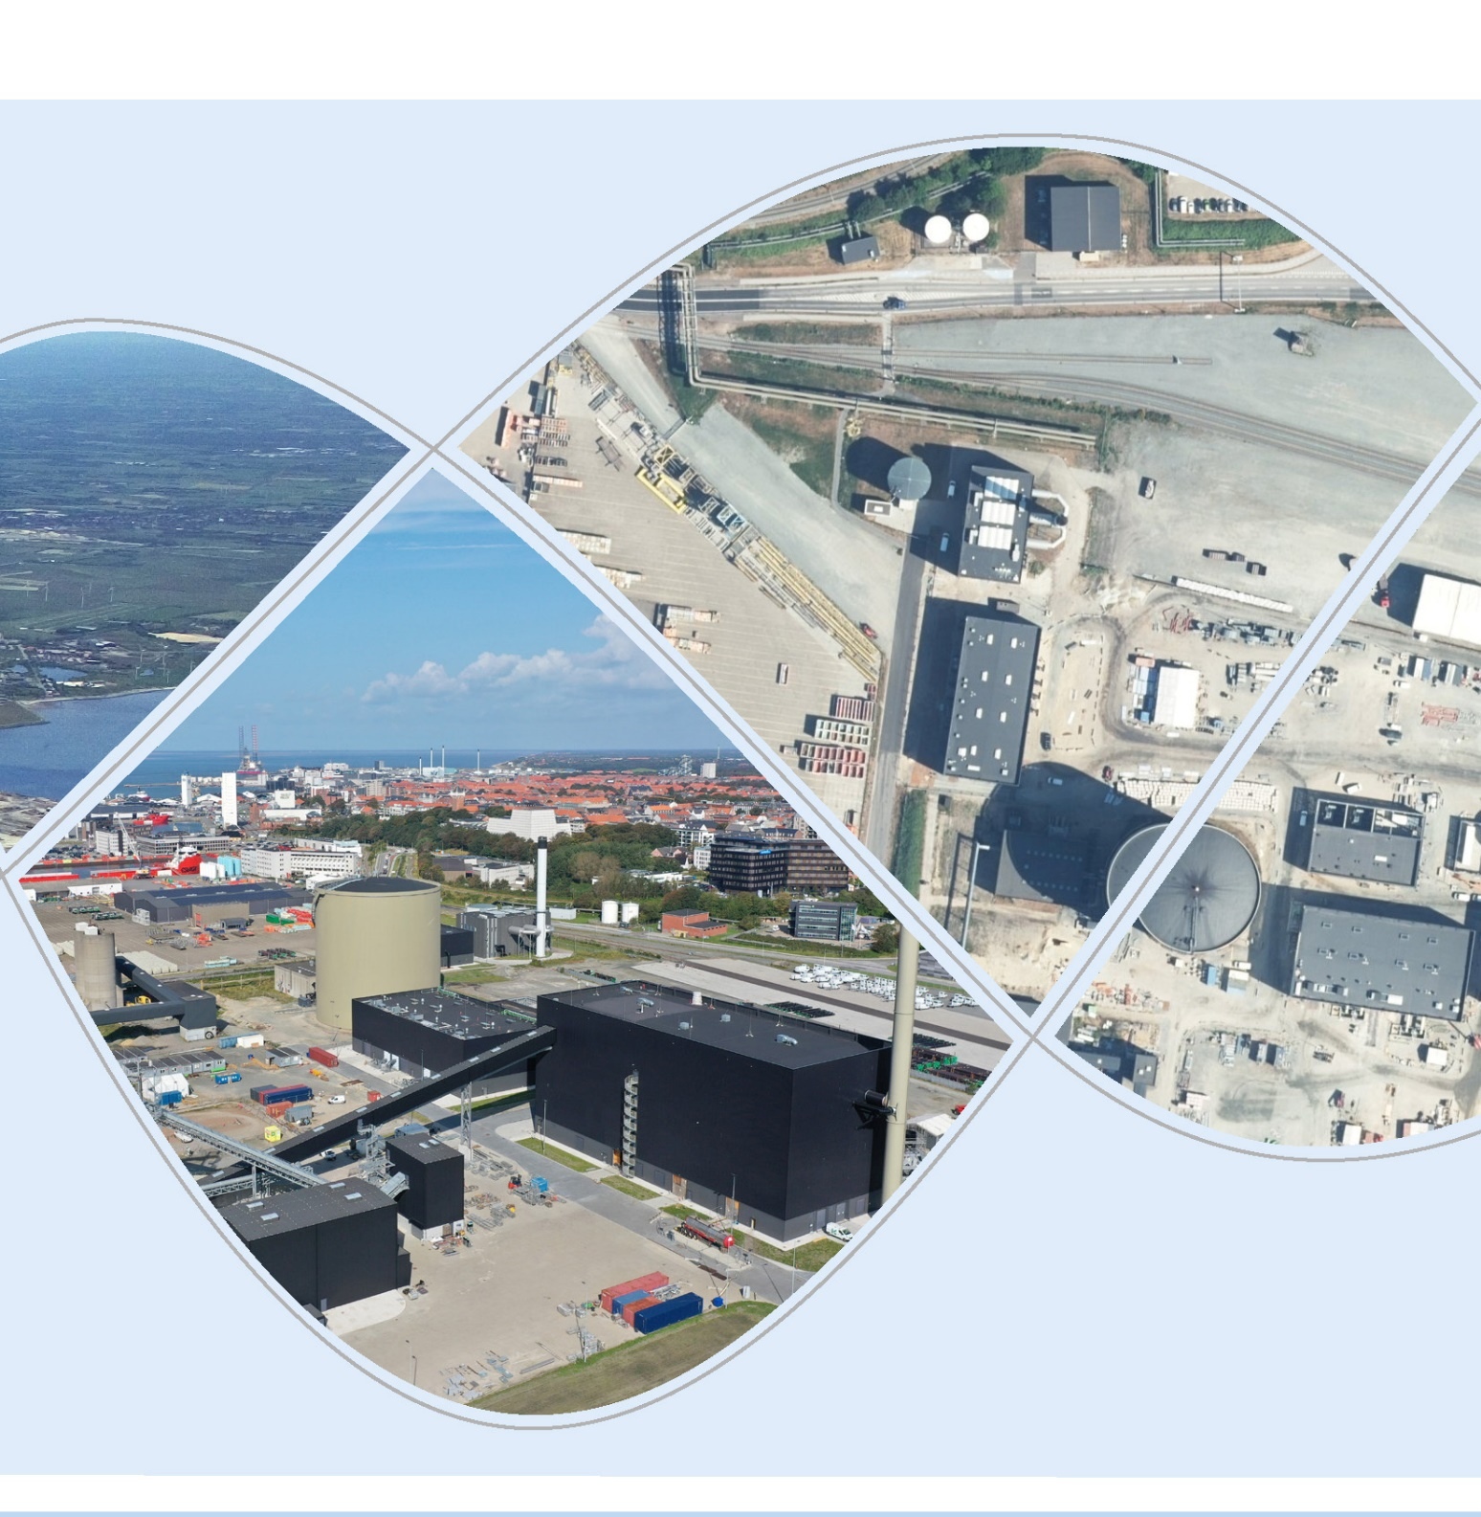

ESBJERG KOMMUNE
Industrimiljø
Torvegade 74
6700 Esbjerg
Telefon 7616 1616
E-mail miljo@esbjergkommune.dk
Web www.esbjergkommune.dk

Sag nr.: mig-a-2021-32121
Sagsansvarlig: Klaus Holm
Copyright: Alle kort og luftfoto: copyright DDO ®, ©COWI

Tillægsgodkendelse af 60 MW fliskedelanlæg og 6,3 MW gasmotor

Citycentralen, DIN Forsyning Varme A/S
Stikvejen 5, 6700 Esbjerg

Matrikel nummer: 1202u, Esbjerg Bygrunde m.fl.
CVR-nummer: 32662498
P-nummer: 1016317043
Listepunkt: Hovedaktivitet:
1.1.b) Forbrænding af brændsel i anlæg med en samlet nominel indfyret termisk effekt på 50 MW eller derover:
b) Hvor brændslet er andet end kul og/eller orimulsion.

Tillægsgodkendelsen omfatter: Ændringer til 60 MW fliskedelanlæg samt miljøgodkendelse af 6,3 MW gasmotor.

Annonceres den 8. november 2024 på DMA – Digital Miljøadministration www.dma.mst.dk
Klagefristen udløber den 6. december 2024
Søgsmålsfristen udløber den 8. maj 2025

Indholdsfortegnelse:
1. Indledning - 3 -
2. Afgørelse - 4 -
3. Vilkår - 4 -
4. Lovgrundlag - 9 -
5. Godkendelsens omfang - 9 -
6. Godkendelsens gyldighed - 9 -
7. Udtalelser og høringssvar - 9 -
8. Miljøteknisk redegørelse og vurdering - 10 -
9. Offentliggørelse - 23 -
10. Klagevejledning - 23 -
Bilag: - 25 -

Indledning
DIN Forsyning Varme A/S ønsker at lave nogle ændringer på virksomhedens fliskedelanlæg på adressen Stikvejen 5, Esbjerg – på matr. 1201c, Esbjerg Bygrunde.

DIN Forsyning fik miljøgodkendelse til flisanlægget den 23.06.2020. Miljøgodkendelsen er meddelt som et tillæg til miljøgodkendelsen til Citycentralens miljøgodkendelse.

Til nødstrømsforsyning til det nye fliskedelanlæg og havvandsvarmepumper hos DIN Forsyning A/S er der etableret et naturgasfyret gasmotoranlæg med en indfyret effekt på 6,3 MW.
DIN Forsyning ønsker mulighed for at anvende gasmotoren til reguleringsydelser til elnettet og produktion af el til eget forbrug.

Herudover opstilles en tank til H₂SO₄ (20 %) og en tank til NaHCO₃ (dobbeltvægget med kar).

Virksomheden har den 15. juni 2023 indsendt ansøgning om miljøgodkendelse til diverse ændringer, herunder ændringer på fliskedelanlægget samt etablering af gasmotor. Esbjerg Kommune har offentliggjort ansøgningen på Digital MiljøAdministration den 4. juli 2023.
Ansøgningen er fremsendt og udarbejdet af Rambøll på vegne af DIN Forsyning.

Placeringen af kedelanlægget og gasmotoren fremgår af bilag 1.

Citycentralen er reguleret af følgende miljøgodkendelser:

- Miljøgodkendelse af Citycentralen meddelt af Esbjerg Kommune den 2. oktober 2024.

Der er meddelt følgende tillæg til miljøgodkendelsen:

- Tillægsgodkendelse af 60 MW fliskedelanlæg meddelt af Esbjerg Kommune den 23. juni 2020.
- Miljøgodkendelse af havvandsvarmepumper meddelt af Esbjerg Kommune den 24. august 2020.
- Tillæg til miljøgodkendelse (flisplads) meddelt af Esbjerg Kommune den 1. november 2024.

Fliskedelanlægget, flispladsen og det havvandsbaserede varmepumpeanlæg er særskilte anlæg og Esbjerg Kommune har valgt at meddele særskilte afgørelser anlæggene. Generelle vilkår, som er relevante for alle virksomhedens aktiviteter, fremgår af miljøgodkendelsen til Citycentralen, som er virksomhedens hovedgodkendelse. Relevante vilkår i miljøgodkendelsen til Citycentralen gælder også for fliskedelanlægget og gasmotoren.

En række miljøkrav i MCP-bekendtgørelsen er desuden direkte bindende for gasmotoren.

Afgørelse
På grundlag af virksomhedens ansøgning om miljøgodkendelse med tilhørende bilag meddeler Esbjerg Kommune, Industrimiljø hermed miljøgodkendelse til at anvende gasmotoren til reguleringsydelser til elnettet og produktion af el til eget forbrug samt til opstilling af en tank til H₂SO₄ (20 %) og en tank til NaHCO₃.

Miljøgodkendelsen meddeles i henhold til miljøbeskyttelseslovens § 33, stk. 1, på nedenstående vilkår.

Vilkår markeret med en * er nye eller ændrede vilkår og de vilkår er derfor ikke omfattet af retsbeskyttelsen fra tidligere godkendelse fra 26.06.2020. De stjernemarkerede vilkår har en ny retsbeskyttelsesperiode, der gælder fra denne godkendelse, er meddelt.

Udover vilkårene i denne godkendelse, er anlæggene omfattet af vilkår i virksomhedens ”hovedgodkendelse” til Citycentralen fra 2. oktober 2024, som indeholder vilkår, der er relevante for den samlede virksomhed.

Vilkår

Henvisninger til vilkår i Citycentralens miljøgodkendelse er generelt opdateret, da der er meddelt en ny miljøgodkendelse til Citycentralen den 2. oktober 2024.

Generelt
Der henvises til vilkår 1-3 i miljøgodkendelsen af Citycentralen af 2. oktober 2024.

Indretning og drift
Der henvises til vilkår 4 og vilkår 6 i miljøgodkendelsen af Citycentralen af 2. oktober 2024.

Installationer til ammoniakvand
- Der må kun anvendes ammoniakvand (ammoniak opløst i vand) i koncentrationer under 25 %. Ammoniakvand skal opbevares i en dobbeltvægget tank. (Vilkår 2 i MGO fra 23.06.2020)

- Tanken skal placeres på tæt belægning og tank og påfyldningsstudse skal være beskyttet mod påkørsel. Rør fra påfyldningsstuds til tank skal kunne afspærres automatisk. (Vilkår 3 i MGO fra 23.06.2020)

- Tanken skal udstyres med overtryks- og vakuumventiler til luft/gas. Ammoniakdampe fra overtryksventilen skal ledes til afkast. (Vilkår 4 i MGO fra 23.06.2020)

- Tanken skal udstyres med lækageovervågning og alarm, som visuelt og/eller akustisk giver alarm for højt tryk og højt niveau. Tanken skal udstyres med fjernvisning af volumen, tryk og temperatur og med instrument til lokal visning af tryk. (Vilkår 5 i MGO fra 23.06.2020)

- Losning af ammoniakvand fra tankbil skal ske med pumpe, der er placeret ved tanken. Pumpen skal automatisk stoppe ved alarm for højt tryk eller alarm for højt niveau i tanken. Ammoniakholdig luft, der fortrænges fra tanken under påfyldning, skal føres tilbage til tankbilen. (Vilkår 6 i MGO fra 23.06.2020)

- Der skal være monteret afspærringsventil før udløbsbrønden ved tanken til ammoniakvand. Ventilen skal lukkes, når ammoniakvandstanken fyldes. (Vilkår 7 i MGO fra 23.06.2020)
- Tank, rør og overvågningssystem skal inspiceres og afprøves regelmæssigt og mindst i intervaller angivet af leverandøren/installatøren. Inspektion og reparation af anlægget skal udføres af en person, der er instrueret i de særlige forhold, der gælder, når der er tale om ammoniakvand. (Vilkår 8 i MGO fra 23.06.2020)

Installationer til natriumhydroxid (NaOH)
- Natriumhydroxid skal opbevares i en dobbeltvægget tank. (Vilkår 9 i MGO fra 23.06.2020)

- Tanken skal placeres på tæt belægning og tank og påfyldningsstudse skal være beskyttet mod påkørsel. Rør fra påfyldningsstuds til tank skal kunne afspærres automatisk. (Vilkår 10 i MGO fra 23.06.2020)

- Tank til natriumhydroxid og kondensat skal regelmæssigt inspiceres for utætheder, sådan at de er i god vedligeholdelsesstand. Utætheder skal udbedres så hurtigt som muligt, efter de er konstateret. (Vilkår 11 i MGO fra 23.06.2020)

Installationer til svovlsyre (H₂SO₄)
- *Svolvsyre skal opbevares i en dobbeltvægget tank.

- *Tanken skal placeres på tæt belægning og tank og påfyldningsstudse skal være beskyttet mod påkørsel. Rør fra påfyldningsstuds til tank skal kunne afspærres automatisk.

- *Tank til svovlsyre skal regelmæssigt inspiceres for utætheder, sådan at de er i god vedligeholdelsesstand. Utætheder skal udbedres så hurtigt som muligt, efter de er konstateret.

Installationer til natriumbicarnonat (NaHCO₃)
- *Natriumbicarbonat skal opbevares i en dobbeltvægget tank. (Vilkår 9 i MGO fra 23.06.2020)

- *Tanken skal placeres på tæt belægning og tank og påfyldningsstudse skal være beskyttet mod påkørsel. Rør fra påfyldningsstuds til tank skal kunne afspærres automatisk.

- *Tank til natriumbicarbonat skal regelmæssigt inspiceres for utætheder, sådan at de er i god vedligeholdelsesstand. Utætheder skal udbedres så hurtigt som muligt, efter de er

Losning af flis
- Losningen af flis må ikke give anledning til støvgener som tilsynsmyndigheden finder væsentlige. (Vilkår 12 i MGO fra 23.06.2020)

- Udendørs arealer skal renholdes og spild/støv fra losningen må ikke tilføres regnvandskloak. Dvs. at der skal foretages en afdækning af afløbsbrønde, når losningen pågår. (Vilkår 13 i MGO fra 23.06.2020)

- Der skal udarbejdes en procedure, som indeholder specifikke arbejdsbeskrivelser for den mindst støvende losning med mobilkran. (Vilkår 14 i MGO fra 23.06.2020)

- Det skal sikres at kranførerne er instrueret i denne procedure. (Vilkår 15 i MGO fra 23.06.2020)

Generelt
- Afkast fra varmecentralens biomassekedler skal være minimum 80 meter over terræn. (Vilkår 16 i MGO fra 23.06.2020)

- *Afkast fra varmecentralens naturgasmotor skal være minimum 20 meter over terræn.

Kontrol af indretning og drift
- Der skal udarbejdes procedurer, der sikrer at vilkår 7, 11, 13-15 overholdes. (Vilkår 18 i MGO fra 23.06.2020)

Luftforurening
Der henvises til vilkår 9-10 i miljøgodkendelsen af Citycentralen af 2. oktober 2024.

For emissionsgrænseværdier for gasmotor henvises til MCP-bekendtgørelsen.

- Fliskedelanlægget skal overholde følgende emissionsgrænseværdier:
(Vilkår 19 i MGO fra 23.06.2020)

Stof | Fastsatte emissionsgrænseværdier  (mg/Nm³, 6% O₂)  Dagligt gennemsnit el. gennemsnit for  prøvetagningsperioden(/årsgennemsnit)
NOx | 150(/150)
SO₂ | 175
Støv | 10(/5)
CO | 100
HCl | 10(/5)
HF | 1
Hg | 5 µg/Nm³
NH₃ (ved SCR/SNCR) | 10
N₂O | 10

- Hvis der etableres et DeNOx-anlæg, skal vilkår 25 følges. Virksomheden skal én gang hvert halve år udføre præstationskontrol for NH₃. Målingen skal foretages, når virksomheden er i fuld drift, og mens DeNOx-anlægget er i drift. Præstationskontrollen skal udføres som akkrediteret teknisk prøvning som anført i nedenstående skema.

Stof | Kontrol | Analysemetode
NH₃ | Præstationskontrol i form  af 3 enkeltmålinger af hver  mindst én time | ISO 7150, Metodeblad  MEL-24

Generelle krav til kvalitet i emissionsmålinger, jf. metodeblad MEL-22, skal være overholdt.
Emissionsgrænseværdien på 10 mg/Nm³ betragtes overholdt, hvis det aritmetiske gennemsnit af de 3 målinger udført ved præstationskontrollen er mindre end eller lig med
emissionsgrænseværdien.
Kontrol af virksomhedens luftforurening skal gentages, når tilsynsmyndigheden finder det påkrævet. Hvis vilkåret er overholdt, kan der kun kræves én årlig dokumentation.
(Vilkår 21 i MGO fra 23.06.2020)

Lugt og kontrol af lugtforurening
Der henvises til vilkår 16-19 i miljøgodkendelsen af Citycentralen af 2. oktober 2024.

Støj og kontrol af støj
Der henvises til vilkår 20-22 i miljøgodkendelsen af Citycentralen af 2. oktober 2024.

Lavfrekvent støj, infralyd eller vibrationer
Der henvises til vilkår 23-25 i miljøgodkendelsen af Citycentralen af 2. oktober 2024.

Affald
Der henvises til vilkår 26 i miljøgodkendelsen af Citycentralen af 2. oktober 2024.

- Asken fra forbrænding af træflis samt affald fra rensningsprocesser skal opbevares indendørs eller i tætte lukkede beholdere. (Vilkår 27 i MGO fra 23.06.2020)

- Affald, som ikke genanvendes på virksomheden, skal bortskaffes i overensstemmelse med gældende affaldsregulativer i Esbjerg Kommune. (Vilkår 28 i MGO fra 23.06.2020)

- Affald til genanvendelse skal opbevares, håndteres og transporteres på en sådan måde, at der ikke sker kvalitetsforringelse i form af tilsmudsning eller sammenblanding, så genanvendelse ikke er mulig. Ligeledes må der ved opbevaring af genanvendeligt affald og affald til forbrænding eller deponi ikke kunne ske udsivning til jord eller grundvand med forurening til følge. Alle typer affald skal opbevares i dertil egnede containere.
(Vilkår 29 i MGO fra 23.06.2020)

Beskyttelse af jord, grundvand og overfladevand
Der henvises til vilkår 27-32 i miljøgodkendelsen af Citycentralen af 2. oktober 2024.

BAT
Der henvises til vilkår 33 i miljøgodkendelsen af Citycentralen af 2. oktober 2024.

Driftsforstyrrelser og uheld
Der henvises til vilkår 34-38 i miljøgodkendelsen af Citycentralen af 2. oktober 2024.

Egenkontrol
Der henvises til vilkår 39 i miljøgodkendelsen af Citycentralen af 2. oktober 2024.

- Anlægget skal være forsynet med AMS-udstyr til løbende visning og registrering af SO₂, NO_{x} og støv. AMS-målere, der opfylder præstationskrav i DS/EN 15267-3 eller tilsvarende standarder, vil kunne anvendes. Andre målere kan anvendes, hvis de med hensyn til kvalitet og nøjagtighed svarer til ovennævnte målere. (Vilkår 33 i MGO fra 23.06.2020)

- Prøveudtagning og analyse af relevante forurenende stoffer og måling af driftsparametre samt kvalitetssikring af de automatiske målesystemer og referencemetoderne, som benyttes til kalibrering af disse systemer, skal gennemføres i overensstemmelse med CEN’s
standarder. Hvis der ikke foreligger CEN-standarder, finder ISO-standarder, nationaleeller andre internationale standarder, som sikrer, at der fremskaffes informationer af tilsvarende videnskabelig kvalitet anvendelse. Kvalitetssikringen skal gennemføres hvert 5. år. De automatiske målesystemer skal underkastes kontrol ved hjælp af parallelle målinger med referencemetoder mindst en gang om året. Virksomheden underretter tilsynsmyndigheden om resultaterne af afprøvningen af de automatiske målesystemer. (Vilkår 34 i MGO fra 23.06.2020)

- Hvad angår emissionsgrænseværdierne, må værdierne af 95 % konfidensintervaller i forbindelse med et enkelt måleresultat ikke overskride følgende procentdel af emissionsgrænseværdierne:
SO₂ – 20%
NO_{x} – 20%
Støv – 30%
(Vilkår 35 i MGO fra 23.06.2020)

- De validerede gennemsnitsværdier pr. time og pr. dag bestemmes fra de gyldigt målte timegennemsnitsværdier efter fratrækning af værdien i det i vilkår 31 specificerede konfidensinterval. Daglige gennemsnitsværdier, hvor mere end tre timegennemsnitsværdier er ugyldige, fordi det automatiske målesystem ikke fungerer korrekt eller er under vedligeholdelse, anses for ugyldige på grund af sådanne forhold, kræver tilsynsmyndigheden, at fyringsanlægget træffer passende foranstaltninger til at gøre det automatiske målesystem mere pålideligt. (Vilkår 36 i MGO fra 23.06.2020)

- Alle overvågningsresultater skal registreres, bearbejdes og forelægges på en sådan måde, så tilsynsmyndigheden kan kontrollere, at de driftsvilkår og emissionsgrænseværdier, der er fastsat i godkendelsen overholdes. (Vilkår 37 i MGO fra 23.06.2020)

Driftsjournal
Der henvises til vilkår 40 i miljøgodkendelsen af Citycentralen af 2. oktober 2024.

- *Der skal føres driftsjournal med vilkår 6 og 18 jf. vilkår 40 i miljøgodkendelse af Citycentralen den 2. oktober 2024. (Vilkår 39 i MGO fra 23.06.2020)

Hel eller delvist ophør af drift
Der henvises til vilkår 41-45 i miljøgodkendelsen af Citycentralen af 2. oktober 2024.

Lovgrundlag
”Aktiviteterne” er omfattet af bestemmelserne om godkendelse af forurenende virksomheder i miljøbeskyttelseslovens § 33 stk. 1, idet ”aktiviteten/virksomheden” er optaget på bilag 1, listepunkt 1.1b, listen over godkendelsespligtige virksomheder.

Miljøgodkendelsen meddeles med hjemmel i miljøbeskyttelseslovens § 33 stk. 1, jf. § 3 stk. 3.

Esbjerg Kommune er godkendelses- og tilsynsmyndighed.

Godkendelsens omfang
Godkendelsen omfatter ændring af gasmotor fra anlæg til nødstrømsforsyning til anlæg, der også må benyttes til reguleringsydelser til elnettet og produktion af el til eget forbrug samt godkendelse til etablering af tanke til H₂SO₄ (20 %) og NaHCO₃.

Som forudsætning for godkendelsen gælder de oplysninger der fremgår af ansøgningsmaterialet, samt oplysninger, som herudover er tilgået miljømyndigheden i forbindelse med ansøgningen.

Godkendelsen til ændringerne er sammenskrevet med nuværende miljøgodkendelse til fliskedelanlægget fra 20. juni 2020, som omfatter:

Fliskedelanlægget med en samlet indfyret effekt på 55 MW og separat skorsten med en højde på 80 m til røggassen fra fliskedelanlægget.

Godkendelsen omfatter kedelhus på ca. 3.000 m² med en højde på ca. 25-35 m og servicebygninger med et samlet areal på ca. 1.000 m² og en højde på ca. 12 m.

Herudover omfatter godkendelsen flislager omfattende 2 siloer med en diameter på ca. 30 m og en højde på ca. 30 m eller 2 lader på hver ca. 3.650 m² med en højde på ca. 25 m. Der er dog efterfølgende søgt miljøgodkendelse til etablering af åbent flislager på Esbjerg Havn i stedet for siloer/lader. Esbjerg Kommune har den 1. november 2024 meddelt miljøgodkendelse til etablering af det åbne flislager.

Fra hovedlageret transporteres flisen til dagssilo. Losning fra skib vil kunne foregå hele døgnet, mens lastbiltransport ved normaldrift primært forventes at foregå i tidsrummet kl. 7-22.

Godkendelsens gyldighed
Godkendelsen bortfalder, hvis den ikke har været udnyttet i 3 på hinanden følgende år jf. Miljøbeskyttelseslovens § 78a.

Godkendelsen til nye aktiviteter meddelt efter § 33 i Miljøbeskyttelses loven bortfalder, hvis den ikke udnyttes indenfor 2 år efter den er meddelt jf. godkendelsesbekendtgørelsens § 32.

Udtalelser og høringssvar
Ansøgning om miljøgodkendelse er offentliggjort på DMA – Digital Miljøadministration www.dma.mst.dk den 4. juli 2023.

Det er i forbindelse med annonceringen oplyst at, alle med interesse i sagen kan se ansøgningsmaterialet, ligesom alle kan indsende skriftlige kommentarer til ansøgningen. Endvidere kan alle med interesse for sagen anmode om at få tilsendt udkast til miljøgodkendelse, når dette foreligger, samt skriftligt kommentere udkast til miljøgodkendelse indenfor en frist på 2 uger fra modtagelsen af udkastet.

Esbjerg Kommune har ikke modtaget bemærkninger til ansøgningen og der er ingen der har anmodet om at få tilsendt udkast til miljøgodkendelse.

Virksomheden har haft udkast til miljøgodkendelse til høring. Virksomhedens bemærkninger er indarbejdet i miljøgodkendelsen.

Esbjerg Kommune har vurderet, at der ikke forekommer andre parter i sagen end virksomheden, som i henhold til forvaltningslovens § 19 har en væsentlig individuel interesse i sagens udfald.

Miljøteknisk redegørelse og vurdering

Ejer og ansvarsforhold
Virksomheden ejes af:
Navn: DIN Forsyning A/S
Adresse: Ulvsundvej 1, 6715 Esbjerg Ø
Telefonnr.: 74747474
E-mail: post@dinforsyning.dk

Den ansvarlige for virksomhedens drift:
Navn: Adm. Direktør Helle Damm-Henrichsen
Adresse: Ulvsundvej 1, 6715 Esbjerg N
Telefonnr.: 74747010
E-mail: hdh@dinforsyning.dk

Virksomhedens beliggenhed
Virksomheden er beliggende på:
Navn: Citycentralen
Adresse: Stikvejen 5, 6700 Esbjerg
Matrikelnr.: 1202u og 1201c, Esbjerg Bygrunde
CVR: 32662498
P-nummer: 1016317043

Planforhold

Kommuneplan
Virksomheden er i gældende kommuneplan - Kommuneplan 2022–2034 for Esbjerg Kommune – beliggende i rammeområde 01-100-150 Sahara. Områdets anvendelse er fastlagt til havneerhverv. Området er udlagt til virksomhedsstøj op til 70 dB(A).

Lokalplan
Området er omfattet at Lokalplan nr. 381, idet virksomheden er beliggende i lokalplanens delområde D1, der er udlagt til erhvervs- og industriområde. Der må etableres virksomheder der iht. Håndbog om Miljø og Planlægning er klassificeret op til miljøklasse 7.

Støjbelastningen fra hver virksomhed er dag/aften/nat, fastsat til 70/70/70 dB(A) uden for egen grundgrænse i området – dog skal støjgrænsen ved tilstødende erhvervsområde (F) overholde støjgrænsen på 60/60/60 dB(A).

Esbjerg Kommune vurderer, at virksomhedens produktions- og miljøtekniske forhold, kan sidestilles med de virksomhedstyper, der fremgår af lokalplanen, og at virksomheden er forenelig med lokalplanens formål.

Projektet kan således udføres inden for den gældende Kommune- og lokalplanlægning og er ikke i konflikt med gældende bygge- og beskyttelseslinjer.

Miljøkonsekvensvurdering (VVM)
Virksomheden har fremsendt en ansøgning for projektet i forhold til miljøvurderingslovens § 2.

Projektet er omfattet af bilag 2, punkt 13a: Ændringer eller udvidelser af projekter i bilag 1 eller nærværende bilag, som allerede er godkendt, er udført eller er ved at blive udført, når de kan have væsentlige skadelige indvirkninger på miljøet (ændring eller udvidelse, som ikke er omfattet af bilag 1).
Industrimiljø har foretaget en screening af projektet og truffet afgørelse om, at ændringerne på Citycentralen ikke er omfattet af krav om miljøvurdering (VVM-pligtigt). Afgørelse er meddelt den 3. juli 2024.

Spildevandsplan
Virksomheden er beliggende i område Esbjerg/Rørkjær i oplandsnummer D14 i Esbjerg kommunes Spildevandsplan 2022 – 2027. Området er separatkloakeret.

Regnvand fra ejendommen afledes via regnvandssystemet til havnebassin.

Esbjerg Kommune vurderer, at afledning af overfladevand og spildevand kan udføres indenfor spildevandsplanens rammer.

Grundvandsinteresser
Virksomheden er beliggende i et område uden drikkevandsinteresser, efter bekendtgørelse om udpegning og administration mv. af drikkevandsressourcer.

Internationale naturbeskyttelsesområder

Natura 2000-områder
I henhold til § 6, stk. 1 i habitatbekendtgørelsen om udpegning og administration af internationale naturbeskyttelsesområder samt beskyttelse af visse arter, skal der foretages en vurdering af, om projektet i sig selv, eller i forbindelse med andre planer og projekter, kan påvirke et Natura 2000-område væsentligt.

Nærmeste Natura 2000-område ligger ca. 1.300 m syd for projektområdet i form af habitatområde, fuglebeskyttelsesområde og Ramsarområde ”Vadehavet med Ribe Å, Tved Å og Varde Å vest for Varde”.

Virksomheden har i forbindelse med ansøgningen gennemført opdaterede depositionsberegninger for kvælstof. Depositionen i terrestrisk natur er beregnet til max. 35 g N/ha/år i habitatområder ved fuld drift året rundt og døgnet rundt på alle virksomhedens anlæg.

Industrimiljø har vurderet, at de ansøgte ændringer ikke vil påvirke ovennævnte område væsentlig, og at der derfor ikke skal foretages en nærmere konsekvensvurdering af projektets virkninger på Natura 2000-områder under hensyn til bevaringsmålsætningen for de pågældende områder.

Artsbeskyttelse – bilag IV-arter
I henhold til § 10 stk. 1 i habitatbekendtgørelsen om udpegning og administration af internationale naturbeskyttelsesområder samt beskyttelse af visse arter, skal der foretages en vurdering af projektet iht. Habitatdirektivets bilag IV-arter (artsbeskyttelse).

Der er ikke registrerede beskyttede arter inden for projektområdet.

Der er registreret strandtudse indenfor 500 m fra anlægget og flagermus indenfor 1000 m. Der er ikke umiddelbart egnede yngleområde for strandtudse nær anlægget og rasteområder for arten vil ikke blive væsentlig påvirket af emission fra anlægget, hvilket ligeledes vil gøre sig gældende for yngle- og rasteområder for flagermus.

Samlet set vurderer Esbjerg Kommune, at de ansøgte ændringer, ikke vil beskadige eller ødelægge yngle- eller rasteområder i det naturlige udbredelsesområde for de dyrearter, der er optaget i habitatdirektivets bilag IV, litra a) eller ødelægge de plantearter, som er optaget i habitatdirektivets bilag IV, litra b) i alle livsstadier.
Esbjerg Kommune vurderer derfor, at der ikke skal foretages en konsekvensvurdering af projektets påvirkning af beskyttede arter.

Indretning og drift
Fliskedelanlægget er etableret på matr. nr. 1201c ved siden af Citycentralen. Fliskedelanlægget har en samlet indfyret effekt på 55 MW. Røggassen fra fliskedelanlægget afledes via separat skorsten med en højde på 80 m.

Kedelcentralen kan sættes i drift døgnet rundt og året rundt. Det forventes, at fliskedelanlægget vil være i drift svarende til 4.600 fuldlast timer om året.

Tidligere planlagt flislager ved fliskedelbygningen erstattes af en åbent lager på Esbjerg Havn. Esbjerg Kommune har 1. november 2024 meddelt særskilt miljøgodkendelse til etablering og drift af flislager. Flislageret kan rumme op til 40.000 m³ flis. Der oprettes lagerkapacitet på kedelanlægget til træflis til ca. 4 dages forbrug ved fuldlast svarende til 2.200 tons. Flisen lagres i én lukket silo på ca. 8 000 m³. Losning fra skib vil kunne foregå hele døgnet, mens lastbiltransport ved normaldrift primært forventes at foregå i tidsrummet kl. 7-22.

Til nødstrømsforsyning benyttes naturgasfyret generatoranlæg, som også ønskes godkendt til reguleringsydelser til elnettet og produktion af el til eget forbrug. Anlægget er tilsluttet naturgasnettet, og der vil ikke være oplag af gas på virksomheden.

Råvarer og hjælpestoffer
De væsentligste råvarer og hjælpestoffer til driften af fliskedelanlægget og gasmotor er:

Forbrugsstoffer | Mængde / år | Begrundelse
Brændsel (hovedsageligt flis) | Ca. 95.000 ton | Brændsel
El | Ca. 9.000 MWh | -
Natriumbicarbonat (NaHCO₃) | 30-35 ton | Fjernelse af HCl
Natriumhydroxid (NaOH) | 500 m³ | pH-regulering
Svovlsyre (H₂SO₄) | - | pH-regulering
Vand | - | Sanitære forhold, rengøringsvand
Naturgas | 1.000 m³ | Brændsel til nødgenerator
Evt. ammoniakvand/urea | Leverandørafhængig | Evt. DeNOx

De ansøgte ændringer medfører inden væsentlige ændringer i forbruget af råvarer og hjælpestoffer udover et evt. øget naturgasforbrug til gasmotoren.

Driftstid og ansatte
Fliskedelanlægget kan sættes i drift døgnet rundt og året rundt.

Centralen er normalt ubemandet, men tilses jævnligt. Centralen er forsynet med SRO-overvågning og styres fra DIN Forsyning A/S.

Redegørelse for vilkår
I overensstemmelse med godkendelsesbekendtgørelsen § 21 stk. 1 skal der stilles relevante vilkår til en række punkter (pkt. 1-13), herunder vilkår til virksomhedens indretning og drift, emissionsvilkår mv. For bilag 1-virksomheder skal der endvidere i henhold til § 21 stk. 2 stilles vilkår om regelmæssig vedligeholdelse af de foranstaltninger, der træffes for at forhindre emissioner til jord- og grundvand og om monitering af evt. relevante farlige stoffer i jord og grundvand.

Generelt
Virksomheden har hverken på kortere eller længere sigt planer om at bringe aktiviteterne på tankanlægget til ophør.

Industrimiljøs vurdering
Vilkår om oprydning på virksomheden i forbindelse med hel eller delvis ophør af virksomhedens drift i virksomhedens hovedgodkendelse gælder også for de nye anlæg.

Industrimiljø vurderer, at der ikke er behov for at stille yderligere vilkår.

Indretning og drift
Fliskedelanlægget er etableret på matr. nr. 1201c ved siden af Citycentralen. Fliskedelanlægget har en samlet indfyret effekt på 55 MW. Røggassen fra fliskedelanlægget afledes via separat skorsten med en højde på 80 m.

Til nødstrømsforsyning benyttes naturgasfyret generatoranlæg, som også ønskes godkendt til reguleringsydelser til elnettet og produktion af el til eget forbrug. Røggassen fra gasmotoren afledes via en separat skorsten med en højde på 20 m.

Der er i 2020 givet miljøgodkendelse til opstilling af tanke til ammoniakvand (NH₃) og natriumhydroxid (NaOH).

Til pH-regulering og røggasrensning anvendes svovlsyre (H₂SO₄) og natriumbicarbonat (NaHCO₃). Til opbevaring af svovlsyre og natriumbicarbonat opstilles 2 udendørs tanke. Til svovlsyre opstilles en tank på 20 m³, mens der til natriumbicarbonat opstilles en tank på ca. 40 m³. Der etableres dobbeltvæggede tanke med overvågning, som opstilles ved siden af de øvrige kemikalietanke. Der er opsamlingskar under tanken, men ventil i kloaktilslutning, som er sikret lukket ved påfyldning af tanke.
Tankgårdsområdet med tanke til NH₃, NaOH, NaHCO₃ og H₂SO₄ får følgende indretning:

- Tankene placeres på tæt belægning i form af en betonplade.
- Der er tæt belægning under påfyldningsstuds.
- Der er ikke tæt belægning på hele tankbilens holdeplads.
- Den tætte belægning etableres med fald mod afløb og afvandes til spildevand, som ved påfyldning af tanke er lukket med ventil. Areal er ca. 60 m².
- Der etableres betonopsamlingskar med et volumen på ca. 2 m³ under tankene, der kan opsamle evt. spild ved påfyldning. Nødvendig opsamlingsvolumen er vurderet på følgende baggrund: Pumpekapacitet vil være ca. 60 m³/h. Overpumpning kan realistisk set afbrydes inden for 2 minutter, da chaufføren overvåger overpumpning.
- Tanke og påfyldningsstuds beskyttes mod påkørsel med betonopkant, autoværn eller pullerter (forventes integreret i betonpladen). Der etableres også sikring mod gafler fra gaffeltruck, så tankene ikke kan blive ramt.

Industrimiljøs vurdering
Der er i miljøgodkendelsen til fliskedelanlægget stillet vilkår om, at røggassen fra fliskedelanlægget skal afledes via en skorsten med en afkasthøjde på min. 80 m.

Virksomheden har dokumenteret, at B-værdier kan overholdes ved drift at gasmotor samtidig med virksomhedens kedler jf. afsnit om luftforurening. Industrimiljø stiller vilkår 22 om afkasthøjde på min. 20 m over terræn for gasmotor.

Der er stillet vilkår til indretning af installationer til ammoniakvand, natriumhydroxid og losning af flis, som er overført til denne nye samlede godkendelse.

Industrimiljø stiller vilkårene 11-16 om indretning af de nye tanke og installationer til natriumbicarbonat og svovlsyre.

Luftforurening
DIN Forsyning har derfor den 5. marts 2024 gennemført opdaterede OML-beregninger jf. bilag 2. Beregningerne omfatter alle virksomhedens anlæg, herunder fuld drift året rundt og døgnet rundt på gasmotoren. Ved beregningerne er det forudsat, at afkasthøjden er 50 m for kedlerne i Citycentralen, mens derfor fliskedlen og gasmotoren er regnet med afkasthøjder på henholdsvis 80 m og 20 m.

OML-beregningerne viser, at B-værdien for SO₂ er overholdt med god margin i alle receptorhøjder. Ved samtidig fuld drift på alle anlæg overholdes B-værdien for NO₂ 1,5 og 15 m over terræn. 20-30 m over terræn vil der være overskridelse af B-værdien. Overskridelser beregnes i en afstand af 100-200 m (fra beregningens nulpunkt i afkast 1) i retningerne 110-150°. Receptorpunkterne i disse retninger og afstande ligger delvist indenfor virksomhedens eget område, og der er ingen følsom arealanvendelse. I lokalplanområde 01-090-0004 overholdes B-værdi i op til 50 m over terræn og i byggefeltet, hvor der kan bygges op til 18 etager, er B-værdien også overholdt 55 m over terræn. I lokalplanområde 460, hvor der er mulighed for højt byggeri, overholdes B-værdi med god margin 60 m over terræn. 125 m over terræn overskrides B-værdien ved konservativ retningstolkning.

I den almindelige drift vil der aldrig være fuld drift på alle anlæg samtidigt.

Røggas renses i posefilter for at fjerne støv. Hvis det bliver nødvendigt for at overholde emissionsgrænseværdien for NO_{x} installeres DeNO_{x}-anlæg (SCR). Som reduktionsmiddel anvendes ammoniakvand.

Udstyr til røggasrensning placeres i servicebygning ved siden af kedelhallen. Fra kedlen føres røggassen gennem et posefilter, der effektivt fjerner partikler. Den flyveaske, der herved frasorteres, sætter sig på overfladen af filterposerne. Differenstrykket over posefilteret moniteres kontinuert, og ved en tærskelværdi, der indikerer begyndende tilstopning af filteret, sørger en automatisk modsatrettet luftstrøm for at rense filteret. Lækager detekteres hvis støvemissionen er stigende. Flyveasken fra posefilteret køres tørt til separat askesilo, indtil det køres bort. Lager til evt. ammoniakvand (< 25 %) til DeNO_{x}-anlægget (SCR) vil bestå af et tanksystem med dobbelt væg (med lækage indikator).

Tanken til ammoniakvand udstyres med en tilkobling for returledning, så ammoniakholdigt luft, der fortrænges under fyldningen kan føres tilbage til tankbilen. Evt. ammoniakdampe fra overtryks/vacuum-ventiler afledes det fri via afkast øverst på tanken. Der forventes som udgangspunkt ingen emissioner fra ventilerne.

I fliskedelbygningen er der en ammoniakdetektor. Evt. ammoniakholdig luft afledes via samme afkast som evt. ammoniakdampe fra tank med ammoniakvand.

Industrimiljøs vurdering
Til fliskedelanlægget er der stillet vilkår om emissionsgrænseværdier i overensstemmelse med BAT-AEL og Store fyr-bekendtgørelsen.

Gasmotoren har tidligere været godkendt som nødanlæg, der ikke er omfattet af emissionsgrænseværdier. Da gasmotoren fremadrettet benyttes til reguleringsydelser og produktion af el til eget brug, skal gasmotoren overholde emissionsgrænseværdier og kontrolkrav for nye gasmotorer i MCP-bekendtgørelsen. Kravene er direkte bindende og skal ikke fastsættes som vilkår i miljøgodkendelsen.

Evt. ammoniakdampe fra overtryks/vacuum-ventil og fliskedelbygning kan ledes til det fri, hvis det ikke giver gener for omgivelserne. Esbjerg Kommune vurderer, at evt. emissioner er ubetydelige og at afkast i toppen af tank med ammoniakvand sikrer mod gener i omgivelserne. Vilkår om overtryks- og vakuumventiler samt afledning af evt. ammoniakdampe via afkast er videreført.

Det vurderes, at virksomheden ved overholdelse af de stillede vilkår ikke giver anledning til væsentlig forurening. Det vurderes, at virksomheden kan overholde de stillede luftvilkår.

Vilkår om B-værdier fremgår fremadrettet af virksomhedens hovedgodkendelse, da de gælder for de samlede bidrag fra virksomheden.

Lugt
Det fremgår af miljøgodkendelse af 17. oktober 2018 til ”Anlæggelse af en befæstet modtageplads for træflis” hos Ørsted Bioenergy A/S (Skærbækværket), at Ørsteds erfaringer med skibsleverancer af flis til Skærbækværket er, at der lejlighedsvis kan lugte af træ lokalt på
kajområdet i forbindelse med losseaktiviteter. Det fremgår endvidere, at der på Måbjergværket og Herningværket modtages flis med lastbil, som placeres udendørs i åbne oplag, og erfaringen er, at flisen kun kan lugtes tæt ved oplaget. Det samme er erfaringerne med flislageret på Skærbækværket.

DIN Forsyning A/S forventer på baggrund af disse erfaringer på anlæg med tilsvarende aktiviteter, at der kan forekomme lugtpåvirkninger lokalt på havneområdet i forbindelse med flismodtagelse. Afstanden til nærmeste boliger er mere end 300 m.
Industrimiljøs vurdering
Det vurderes, at virksomheden ved overholdelse af vilkår fastsat i hovedgodkendelsen fra 2. oktober 2024 ikke giver anledning til væsentlig forurening. Det vurderes, at virksomheden kan overholde lugtvilkårene.

Der er i miljøgodkendelsen til den åbne flisplads på Esbjerg Havn stillet supplerende vilkår vedrørende lugt fra oplag af flis på den åbne flisplads.

Støj
Virksomheden har 8. marts 2024 udarbejdet opdateret støjdokumentation i form af en ”Miljømåling – ekstern støj”, som omfatter alle virksomhedens aktiviteter jf. bilag 3.

Virksomheden har gennemført støjmålinger af Citycentralen og andre af virksomhedens anlæg og på baggrund heraf beregnet virksomhedens støjbidrag i omgivelserne:

Beregnet støjbelastning, Lr, i dB for hverdage
uden yderligere støjdæmpende foranstaltninger
Beregningspunkt | Dagperioden  Hverdage  kl. 7 – 18  Lørdage  kl. 7 – 14 | Aftenperioden  Hverdage  kl. 18 – 22  Lørdage  kl. 14 – 22  Søndage  kl. 7 – 22 | Natperioden  Alle dage  kl. 22 – 07
Bavnehøjvej 1 | 43,1 | 43,2 | 41,1
Dokken,  30 meter højde | 37,0 | 40,1 | 41,0
Englandsgade 1 | 36,5 | 36,7 | 33,2
Estrupvej 9 | 43,2 | 43,4 | 43,3
Gasværksgade 23 | 39,5 | 39,6 | 37,5
Gasværksgade  nyt højhus | 39,2 | 39,3 | 37
Gasværksgade,  ny lav forbygning | 39,2 | 39,3 | 37,5
Grønnegade 3 | 21,8 | 21,9 | 20,9
Havnegade 25A | 36,9 | 37 | 32,8
Havnegade 6 | 39,5 | 39,6 | 35,5
Sahara 3 | 46,3 | 52,6 | 55,3
Sahara 4A | 37,9 | 40,5 | 41,8
Sahara 6 | 56,1 | 56,2 | 47,4
Skel nord | 51,1 | 51,2 | 51,1
Skel syd | 56,8 | 60,3 | 61,5
Skel vest | 53,5 | 57,6 | 59,1
Skel øst | 51,5 | 51,5 | 50,9
Resultaterne viser, at støjbelastningen er 1,1 dB højere end grænseværdierne for Bavnehøjvej 1.

Virksomheden har derfor gennemført supplerende beregninger med støjdæmpende foranstaltninger, som kan sikre, at støjgrænseværdier overholdes.

Der er lavet supplerende beregninger, hvor der er forudsat følgende støjdæmpende tiltag:
- Citycentralens skorsten dæmpes med 5 dB
- Udblæsning (2x) af havvandssystem ved Varmepumpebygning (VP) støjdæmpes med 3 dB hver.

Resultater af støjberegninger med støjdæmpende foranstaltninger:

Beregnet støjbelastning, Lr, i dB for hverdage
med støjdæmpende tiltag
Beregningspunkt | Dagperioden  Hverdage  kl. 7 – 18  Lørdage  kl. 7 – 14 | Aftenperioden  Hverdage  kl. 18 – 22  Lørdage  kl. 14 – 22  Søndage  kl. 7 – 22 | Natperioden  Alle dage  kl. 22 – 07
Bavnehøjvej 1 | 42,4 | 42,5 | 39,9
Dokken,  30 meter højde | 36,6 | 38,5 | 38,3
Englandsgade 1 | 36,1 | 36,1 | 32
Estrupvej 9 | 42,9 | 43 | 42,8
Gasværksgade 23 | 39,2 | 39,3 | 37
Gasværksgade  nyt højhus | 39 | 39 | 36,6
Gasværksgade,  ny lav forbygning | 39 | 39 | 37,2
Grønnegade 3 | 21,6 | 21,6 | 20,6
Havnegade 25A | 36,7 | 36,8 | 32,3
Havnegade 6 | 39,2 | 39,2 | 34,8
Sahara 3 | 45 | 50,1 | 52,4
Sahara 4A | 37,4 | 39 | 39,5
Sahara 6 | 56,1 | 56,1 | 47,2
Skel nord | 50,9 | 50,9 | 50,8
Skel syd | 56,4 | 58,7 | 58,8
Skel vest | 53 | 55,7 | 56,3

Industrimiljøs vurdering
Det vurderes, at virksomheden ikke giver anledning til væsentlige støjbelastninger i omgivelserne. Det vurderes endvidere, at virksomhedens aktiviteter kan finde sted indenfor de angivne
støjgrænser.

I miljøgodkendelse til fliskedelanlæg fra 23. juni 2020 er der tilføjet støjgrænseværdier for kommuneplanramme nr. 01-010-750 Center- og erhvervsområde ved Dokhavnen. Støjgrænseværdi for dette område er fastsat til 55 dB(A) døgnet rundt alle dage.

Industrimiljø vurderer, at støjgrænseværdier for kommuneplanramme nr. 01-010-750 er relevante for den samlede virksomhed og har tilføjet støjgrænseværdierne for dette område til støjgrænseværdierne i hovedgodkendelsen fra 2. oktober 2024, som er gældende for virksomhedens samlede støjbidrag.

Grænseværdierne for støj er stillet i overensstemmelse med Miljøstyrelsens støjvejledning.

Overholdelse af støjgrænseværdierne forudsætter, at der gennemføres støjdæmpende tiltag, så såfremt Bavnehøjvej 1 ikke nedrives. Der er den 5. januar 2024 meddelt nedrivningstilladelse til enfamiliehus og udhus på Bavnehøjvej 1. En nedrivningstilladelse er gyldig i 1 år.
Hvis bygning ikke rives ned, forudsættes det derimod, at der udføres støjdæmpende foranstaltninger for de dominerende støjkilder, så støjniveauet vil være lavere end støjgrænsen.
Hvis bygningen på Bavnehøjvej 1 ikke nedrives, kan virksomheden overholde støjgrænserne, hvis:

- Citycentralens skorsten dæmpes med 5 dB
- Udblæsning (2x) af havvandssystem ved Varmepumpebygning (VP) støjdæmpes med 3 dB hver.

Industrimiljø har i hovedgodkendelsen stillet vilkår om, at der skal gennemføres støjreducerende tiltag, hvis bygninger på Bavnehøjvej 1 ikke er nedrevet senest 5. januar 2025. Der stilles vilkår om, at evt. støjdæmpende tiltag skal være gennemført inden 1. januar 2026.

Vilkår 25 i miljøgodkendelsen fra 23. juni 2020 om dokumentation for støj, er ikke skrevet ind i denne samlede godkendelse, da støjdokumentation er fremsendt til Esbjerg Kommune.

Lavfrekvent støj, infralyd eller vibrationer
Pumper og kompressorer mv. kan give anledning til lavfrekvent støj, infralyd eller vibrationer.

DIN Forsyning forventer, at der ikke vil være væsentlige påvirkninger fra lavfrekvent støj, infralyd eller vibrationer, virksomhedens anlæg er støj- og vibrationsdæmpet.

Industrimiljøs vurdering
Der er i virksomhedens hovedgodkendelse stillet vilkår om lavfrekvent støj, infralyd og vibrationer, herunder at tilsynsmyndigheden kan bestemme, at virksomheden skal dokumentere, at vilkår om lavfrekvent støj, infralyd og vibrationer skal dokumenteres overholdt.

De ansøgte ændringer forventes ikke at give anledning til øgede påvirkninger og industrimiljø vurderer, at grænseværdier kan forventes at være overholdt og at der ikke er behov for at dokumentere dette yderligere på nuværende tidspunkt.

Industrimiljø vurderer, at de nuværende vilkår fortsat er tilstrækkelige til at hindre gener fra lavfrekvent støj, infralyd eller vibrationer og vurderer, at der ikke er behov for yderligere vilkår

Affald
Der fremkommer følgende affaldstyper på virksomheden:
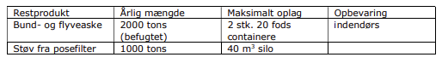

Den væsentligste affaldsfraktion er restprodukterne bund- og flyveaske fra forbrændingen af træflis. Bundaske anvendes i henhold til Bioaskebekendtgørelsen. Flyveaske vil blive opblandet med bundaske eller afsat til deponi. Andet affald fra den daglige drift og revisioner bliver sorteret og bortskaffet i henhold til Esbjerg Kommunes regulativ for erhvervsaffald.
De årlige affaldsmængder, herunder farligt affald, vil indgå i årsrapporteringen.

Andre affaldsfraktioner er dagrenovationslignende affald, jern- og metalaffald, elektronikaffald, papir/pap og spildolie. Disse affaldsfraktioner opbevares i servicebygningen. Skulle der være nogle jernrester iblandet flisen, vil dette blive frasorteret ved indløb til havnen.

De ansøgte ændringer medfører ikke væsentlige ændringer i sammensætningen eller
mængden af affald.

Affald vil fortsat blive håndteret og bortskaffes i henhold til Esbjerg Kommunes affaldsregulativer.
Industrimiljøs vurdering
Der er i miljøgodkendelsen til flisanlægget fra 23. juni 2020 stillet vilkår til opbevaring og håndtering af aske og andet affald.
Der er i virksomhedens hovedgodkendelse fra 2. oktober 2024 stillet generelle vilkår om opbevaring og håndtering af affald, herunder farligt affald. Der er desuden vilkår om, at mængde og art af affald til forbrænding, deponering og genbrug samt navn på transportør og modtager og mængde og art af farligt affald (olie- og kemikalieaffald) skal registreres i driftsjournal.

Industrimiljø vurderer, at virksomheden ved overholdelse af de stillede vilkår ikke giver anledning til væsentlig forurening.

Industrimiljø vurderer, at virksomheden håndterer og bortskaffer affald fra fliskedelanlægget og tilhørende anlæg i henhold til Esbjerg Kommunes regulativ for erhvervsaffald og at der ikke er behov for yderligere vilkår.

Spildevand
Spildevand omfatter dels regnvand fra tagflader og befæstede arealer, rengøringsvand samt røggaskondensat og muligt vand fra afløb af våd flis.

Det estimeres på baggrund af en fugtighed på 45 % i flisen, at der med afbrænding ved fuld last vil blive produceret op til ca. 18,6 ton kondensat pr. time fra røggaskondensering.
Mængden af tag- og overfladevand vil afhænge af regnmængden.

Der sker ingen ændringer i afledningen af spildevand eller overfladevand, som fortsat vil blive afledt til havnebassinet vis regnvandsledningen.

Industrimiljøs vurdering
Der meddeles særskilt tilslutningstilladelse til afledning af røggaskondensat, industrispildevand og sanitært spildevand.

Beskyttelse af jord, grundvand og overfladevand
Et eventuelt oplag af ammoniakvand vil være i et tanksystem med dobbelt væg (med lækage indikator). Tanken etableres med udstyr for kontrol af niveau samt en ammoniakdetektor, som giver alarm, hvis der detekteres ammoniak i området og ved høje koncentrationer stopper hele SCR-anlægget automatisk. NaOH opbevares ligeledes i en dobbeltvægget tank. Tankene står på tæt belægning og der er opsamlingskar, som kan tilbageholde evt. spild ved påfyldning af tanke. Evt. NaClO opbevares indendørs i palletank.

Flyseaske opbevares i silo. Bundaske vil blive oplagret indendørs i containere på tæt belægning. Belægningen vil blive kontrolleret for revnedannelse. Flislager vil blive udført med fast og tæt belægning. Der opstilles en tank til røggaskondensat (spædevand til fjernvarmesystemet) på 2.500 m³.

Evt. oplag af dieselolie vil ske i typegodkendt tank/entreprenørtank.
Evt. oplag af aktivt kul sker i big-bags.

Ovennævnte oplag er omfattet af miljøgodkendelsen fra 23. juni 2020.

Virksomheden ønsker herudover at opstille 2 udendørs tanke til opbevaring af svovlsyre og natriumbicarbonat. Til svovlsyre opstilles en tank på 20 m³, mens der til natriumbicarbonat opstilles en tank på ca. 40 m³. Der etableres dobbeltvæggede tanke med overvågning, som opstilles ved siden af de øvrige kemikalietanke. Der er opsamlingskar under tanken, men ventil i kloaktilslutning, som er sikret lukket ved påfyldning af tanke.

Industrimiljøs vurdering
Der er i den nuværende miljøgodkendelse stillet vilkår til de eksisterende tanke og oplag af aske mv.

Industrimiljø stiller vilkår 11-16 til indretning af de nye tanke til svovlsyre og natriumbicarbonat for at sikre mod forurening af jord, grundvand eller overfladevand.

Det vurderes, at ved overholdelse af de stillede vilkår, herunder generelle vilkår i virksomhedens hovedgodkendelse, vil risikoen for at virksomhedens aktiviteter/produktion giver anledning til forurening af jord, grundvand og overfladevand være minimeret. Det vurderes endvidere, at virksomheden kan overholde de stillede vilkår.

Basistilstandsrapport
Bilag 1-virksomheder, som bruger, fremstiller eller frigiver relevante farlige stoffer, som stammer fra en aktivitet omfattet af bilag 1, skal udarbejde en rapport med oplysninger om og dokumentation for jordens og grundvandets tilstand med hensyn til forurening (basistilstandsrapport) i forbindelse med godkendelse.

Virksomheden er omfattet af bilag 1 i godkendelsesbekendtgørelsen, idet den samlede indfyrede effekt overstiger 50 MW.

Det skal derfor vurderes, om der bruges, fremstilles eller frigives farlige stoffer. Dette indebærer, at karakteren og mængden skal udgøre en risiko for jord- eller grundvandsforurening. Forurening fortolkes her som en risiko for en længerevarende, negativ påvirkning af jord og grundvand på virksomhedens areal fra stoffer, der hidrører fra den aktivitet på anlægget, der er omfattet af IE-Direktivet.

Esbjerg Kommune har i forbindelse med miljøgodkendelsen fra 23. juni 2020 truffet afgørelse om, at virksomheden ikke er omfattet af kravet om udarbejdelse af basistilstandsrapport, idet ingen af de farlige stoffer/blandinger af stoffer, som virksomheden bruger eller frigiver i
forbindelse med sin bilag 1 aktivitet vurderes at kunne medføre risiko for længerevarende påvirkning af jord- og grundvand på virksomhedens areal.
Basistilstandsrapporten skal kun laves én gang, medmindre en ny miljøgodkendelse ved udvidelse eller ændring udløser et tillæg til basistilstandsrapporten. Der kan således skulle udarbejdes en supplerende basistilstandsrapport, ved udvidelser eller ændringer af en virksomhed, der medfører, at virksomheden fremover bruger, fremstiller eller frigiver yderligere relevante farlige stoffer eller inddrager nyt areal.

Tanke til svovlsyre og natriumbicarbonat vil ligesom øvrige kemikalietanke være dobbeltvæggede tanke med overvågning og placeres på tætbelægning med mulighed for opsamling af evt. spild ved påfyldning af tank.

Svolvsyre er en stærk syre og derfor et farligt stof. Svovlsyre blive fortyndet og neutraliseret i
jorden. Svovlsyre anses ikke som et relevant farligt stof i forhold til basistilstandsrapport.
Natriumbicarbonat (natron) vurderes ikke at være et relevant farligt stof i forhold til
basistilstandsrapport.

Virksomheden foretager således ingen ændringer, som medfører, at der skal udarbejdes et tillæg til basistilstandsrapporten.

Driftsforstyrrelser og uheld
Anlægget er forsynet med automatisk overvågning, og der vil strakt blive reageret, hvis der opstår driftsforstyrrelser.

Det vurderes, at den oftest forekommende driftsforstyrrelse, der medfører forøget forurening, er dårlig forbrænding i kedlen og dermed forhøjede emissioner (særligt CO).

Sjældnere forekommende driftsforstyrrelser eller uheld kan også medføre midlertidigt forøgede luftemissioner. Særligt kan utætheder i posefilteret eller stop af DeNOx-anlægget give anledning til forøgede støv og NOx-emissioner.

Anlægget vil imidlertid være bestykket med en række instrumenter og anlæg, der sammen med løbende vedligehold og revisioner imødegår sådanne driftsforstyrrelser og uheld, og som sikrer hurtig detektering, hvis de alligevel opstår. Anlægget skal overvåges konstant på en lang
række parametre: Varmebalance, uregelmæssigheder, adskillige temperatur- og trykmålere, iltoverskud, luftemissioner, virkningsgrad, produktion osv. Denne kontinuerte monitering af kedlens og de tilhørende anlægs præstationer vil sikre, at uregelmæssigheder som bl.a. forhøjede luftemissioner bliver registreret, og at der foretages korrigerende handlinger, f.eks. i form af justering af forbrændingen. Der vil derfor normalt alene være tale om korte tidsrum, hvor der kan ske forøget forurening.

Ved egentlige uheld på anlægget, der umuliggør driften og/eller medfører væsentlig forøget forurening, indstilles anlæggets drift og andre af DIN Forsynings enheder overtager produktionen.
Industrimiljøs vurdering
Det vurderes, at virksomheden ved overholdelse af vilkårene i virksomheden hovedgodkendelse fra 2. oktober 2024 ikke vil give anledning til væsentlig forurening i tilfælde af driftsforstyrrelser og uheld og at der ikke er behov for at stiller yderligere vilkår.

Egenkontrol og driftsjournal
For virksomheder omfattet af godkendelsesbekendtgørelsens bilag 1, skal der iht. godkendelsesbekendtgørelsens § 21 stk. 2 fastsættes vilkår om regelmæssig vedligeholdelse af de foranstaltninger, der træffes for at forhindre emissioner til jord- og grundvand og om monitering af jord- og grundvand i forhold til relevante farlige stoffer.
Virksomheden fører løbende egenkontrol med virksomhedens anlæg, bygninger og belægninger og fører driftsjournal i overensstemmelse med godkendelsens vilkår.

De ansøgte ændringer giver ikke anledning til ændring af egenkontrol eller behov for tilføjelser til vilkår om driftsjournal.

Industrimiljøs vurdering
Det vurderes, at virksomheden ved overholdelse af de stillede vilkår vil føre en effektive egenkontrol med virksomhedens indretninger og produktionsanlæg. Det er Esbjerg Kommunes vurdering, at virksomheden kan overholde de stillede vilkår.

Risiko
Citycentralen er ikke omfattet af risikobekendtgørelsen på baggrund af de eksisterende aktiviteter.

Der kommer ingen nye oplag af olie eller kemikalier i tilknytning til fliskedelanlægget, som kan medføre, at virksomheden bliver omfattet af risikobekendtgørelsen. Eventuelt ammoniakvand til DeNOx-anlæg er ikke omfattet af risikobekendtgørelsen, da ammoniakkoncentrationen er < 25 %. Der vil herudover være oplag af HCl og NaOH, som ikke er omfatter
af risikobekendtgørelsen.

BAT/Renere teknologi
Det nye fliskedelanlæg er omfattet af BREF dokumentet om store fyringsanlæg: Integrated Pollution Prevention and Control Reference Document on Best Available Techniques for Large Combustion Plants, July 2017. BAT-konklusionerne for store fyringsanlæg blev offentliggjort 17. august 2017.

Derudover er anlægget omfattet af det tværgående BREF dokument om emissioner fra oplagring: Integrated Pollution Prevention and Control Reference Document on Best Available Techniques on Emissions from Storage, July 2006.

Til rensning af røggaskondensat, som skal genanvendes til spædevand til fjernvarmesystemet anvendes natriumhypochlorit (NaClO), som er optaget på ”Listen over uønskede stoffer”. DIN Forsyning vurderer, at der på nuværende tidspunkt ikke findes relevante alternativer. Brugen af natriumhypochlorit minimeres ved, at kun den nødvendige vandmængde renses.

Esbjerg Kommune har i forbindelse med meddelelse af miljøgodkendelse til virksomheden den 23. juni 2929 vurderet, at virksomheden lever op til BAT.

Industrimiljøs vurdering
Det er et grundlæggende krav i miljøbeskyttelsesloven, at forurenende virksomheder skal begrænse forureningen mest muligt ved at anvende den bedste tilgængelige teknik (BAT).

I overensstemmelse med godkendelsesbekendtgørelsens § 23 stk. 3 er der stillet vilkår vedrørende BAT i forhold til emissionsgrænseværdier.
Virksomheden har redegjort for, hvordan virksomheden sikrer, at de ansøgte ændringer lever op til BAT og Industrimiljø vurderer, at det med de stillede vilkår sikres, at virksomheden anvender BAT.

Helhedsvurdering
Esbjerg Kommune vurderer, at virksomheden kan indrettes og drives på stedet uden at påføre omgivelserne væsentlige forurening, som er uforenelig med hensynet til omgivelsernes sårbarhed og kvalitet, jf. miljøbeskyttelseslovens kapitel 1, når driften er i overensstemmelse med de oplysninger der ligger til grund for afgørelsen og når de fastsatte vilkår overholdes.

Endvidere vurderes det, at virksomheden har truffet de nødvendige foranstaltninger til at forebygge og begrænser forurening ved anvendelse af BAT.

Øvrig regulering
Virksomhedens affald skal bortskaffes i overensstemmelser med kommunens affaldsregulativ/anvisninger.

Offentliggørelse
Afgørelsen annonceres og offentliggøres udelukkende digitalt.
Afgørelsen kan ses på Digital MiljøAdministration (DMA) - dma.mst.dk/

Der er adgang til sagens øvrige oplysninger med de begrænsninger, der følger af lovgivningen.

Klagevejledning
Afgørelsen kan, jf. Miljøbeskyttelseslovens § 91 stk. 1, påklages til Miljø- og Fødevareklagenævnet af
- Ansøgeren
- Enhver, der har en individuel, væsentlig interesse i sagens udfald
- Sundhedsstyrelsen
- Foreninger og organisationer, i det omfang de har klageret over den konkrete afgørelse, jf. miljøbeskyttelseslovens §§ 99 og 100.

Hvis du ønsker at klage over denne afgørelse, kan du klage til Miljø- og Fødevareklagenævnet.

Du klager via klageportalen, som du finder via linket kpo.naevneneshus.dk
Klageportalen findes også via borger.dk eller virk.dk. Du logger på klageportalen med Nem-ID. En klage er indgivet, når den er tilgængelig for Esbjerg Kommune via klageportalen. Når du klager, skal du betale et gebyr på 900 kr. for borgere og 1.800 kr. for virksomheder, organisationer og offentlige myndigheder.

I klageportalen sendes din klage automatisk først til Esbjerg Kommune. Hvis Esbjerg Kommune fastholder afgørelsen, sender Esbjerg Kommune klagen videre til behandling i nævnet via klageportalen. Du får besked om videresendelsen.

Miljø- og Fødevareklagenævnet afviser din klage, hvis du sender den uden om klageportalen, medmindre du er blevet fritaget for brug af klageportalen. Hvis du ønsker at blive fritaget for at bruge klageportalen, skal du sende en begrundet anmodning via mail til Miljø- og Fødevareklagenævnet. Nævnet afgør herefter, om du kan fritages for at bruge klageportalen. Se betingelserne for at blive fritaget."

Klagefristens udløb
Klagen skal indgives senest den 6. december 2024.

Orientering om klage
Hvis Esbjerg Kommune får besked fra Klageportalen om, at der er indgivet en klage over afgørelsen, orienterer Esbjerg Kommune virksomheden herom.

Betingelser, mens en klage behandles
Virksomheden vil kunne udnytte afgørelsen, mens Miljø- og Fødevareklagenævnet behandler en eventuel klage, medmindre nævnet bestemmer noget andet. Forudsætningen for det er, at virksomheden opfylder de vilkår, der er stillet i afgørelsen. Udnyttes afgørelsen sker dette dog på ansøgerens eget ansvar og indebærer ingen begrænsning for Miljø- og Fødevareklagenævnets mulighed for at ændre eller ophæve afgørelsen.

Søgsmål
Hvis man ønsker at anlægge et søgsmål om afgørelsen ved domstolene, skal det ske senest 6 måneder efter, at Esbjerg Kommune har meddelt afgørelsen, dvs. senest den 8. maj 2025.

Henvendelse i sagen kan rettes til undertegnede på telefon (direkte) 7616 1381.

Med venlig hilsen

Klaus Holm
Specialist

Bilag:
  - Kort med angivelse af virksomhedens placering.
  - OML-beregninger
  - Miljømåling – ekstern støj
  - Støjgrænser ved omkringliggende områder

Kopi til:
Liste over klageberettigede, som skal modtage kopi af afgørelser efter Miljøbeskyttelseslovens kap. 5:

Danmarks Naturfredningsforening, dnesbjerg-sager@dn.dk
Friluftsrådet, Sydvestjylland@friluftsraadet.dk
Sundhedsstyrelsen, sesyd@sst.dk
Esbjerg Havn, adm@portesbjerg.dk
Din Forsyning A/S, isn@dinforsyning.dk
Rambøll A/S, Att.: Henriette Salling, hts@ramboll.dk

Bilag 1 – Kort med angivelse af virksomhedens placering

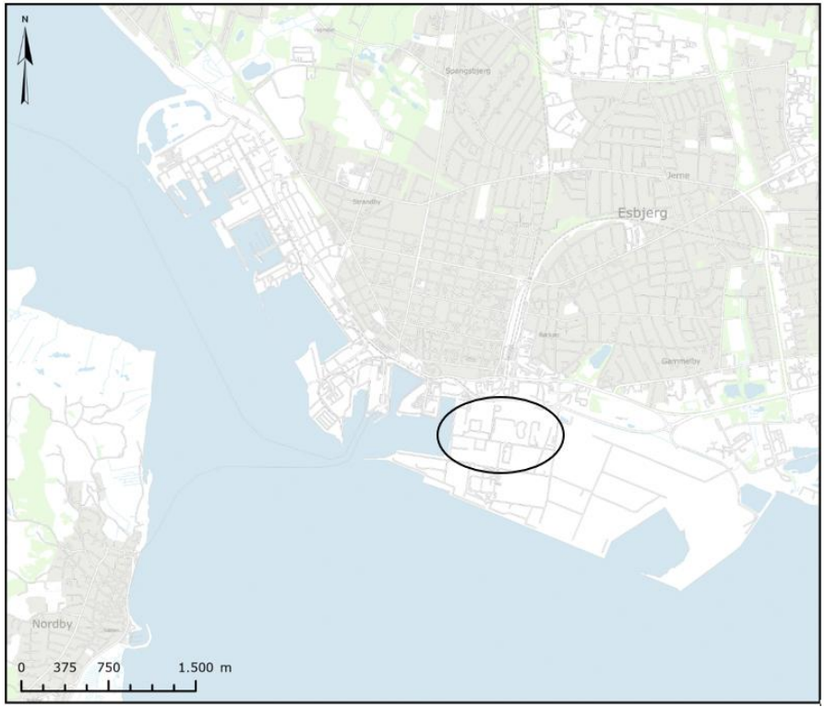
Bilag 2 – OML-beregning

Bilag 3 – Miljømåling ekstern støj

Bilag 4 – Støjgrænser ved omkringliggende områder

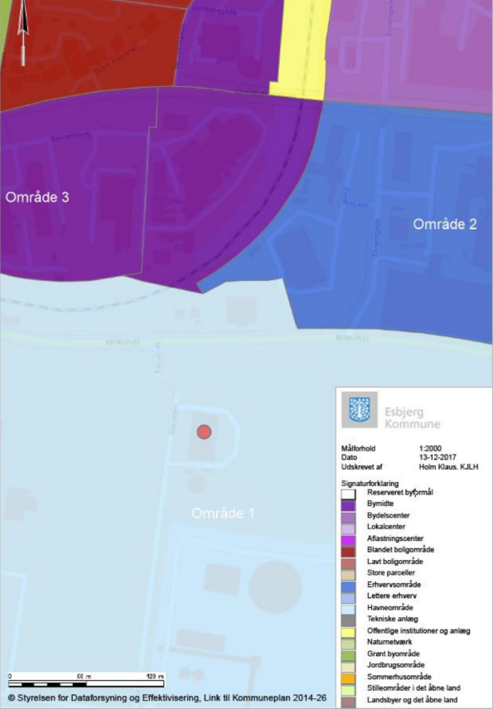

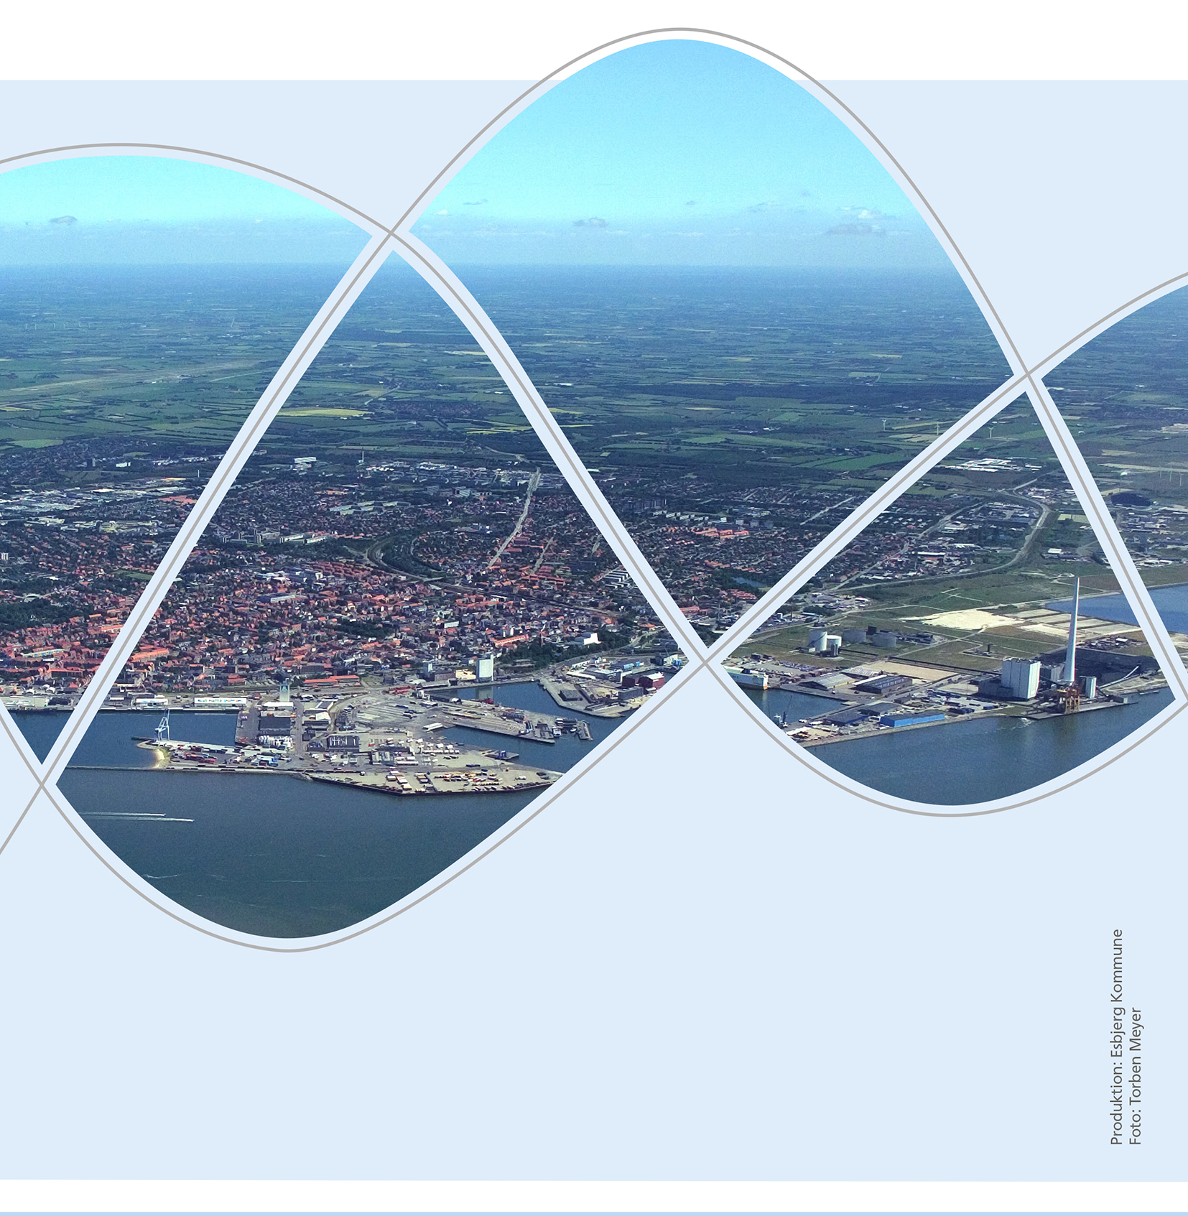

Torvegade 74. 6700 Esbjerg
Tlf.: 76 16 16 16
miljo@esbjergkommune.dk
www.esbjergkommune.dk

Bekendtgørelse om miljøkrav for mellemstore fyringsanlæg, BEK nr. 1408 af 27/11/2023
Godkendelsesbekendtgørelsen: Bekendtgørelse nr. 1027 af 020924 om godkendelse af listevirksomhed
Miljøministeriets lovbekendtgørelse nr. 4 af 3. januar 2023 af lov om miljøvurdering af planer og programmer og af konkrete projekter (VVM)
https://www.esbjerg.dk/energi-og-miljoe/vand/spildevand/spildevandsplan-2022-2027
Bekendtgørelse om udpegning af drikkevandsressourcer, BEK nr. 436 af 26/04/2024
Bekendtgørelse om udpegning og administration af internationale naturbeskyttelsesområder samt beskyttelse af visse arter, BEK nr. 1098 af 21/08/2023
Bekendtgørelse om miljøkrav for mellemstore fyringsanlæg, BEK nr. 1408 af 27/11/2023
Miljøstyrelsens støjvejledning: Vejledning nr. 5/1984, Ekstern støj fra virksomheder.
Direktiv 2010/75/EU af 24. november 2010 om industrielle emissioner

